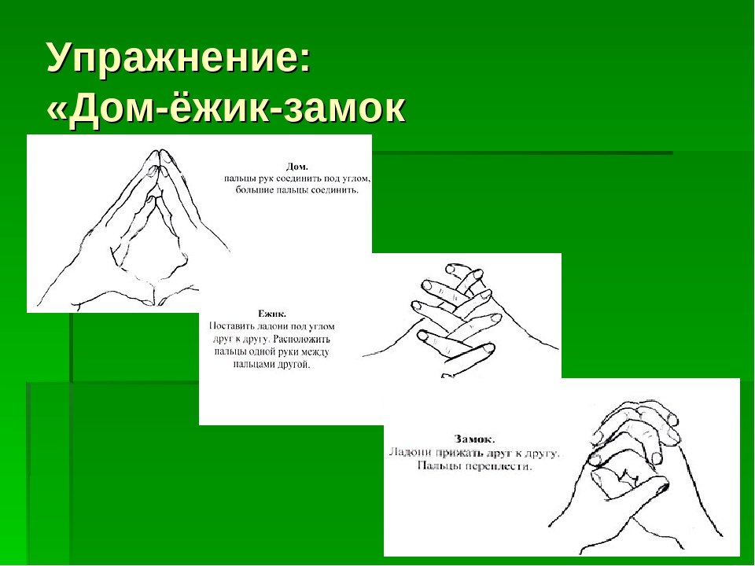

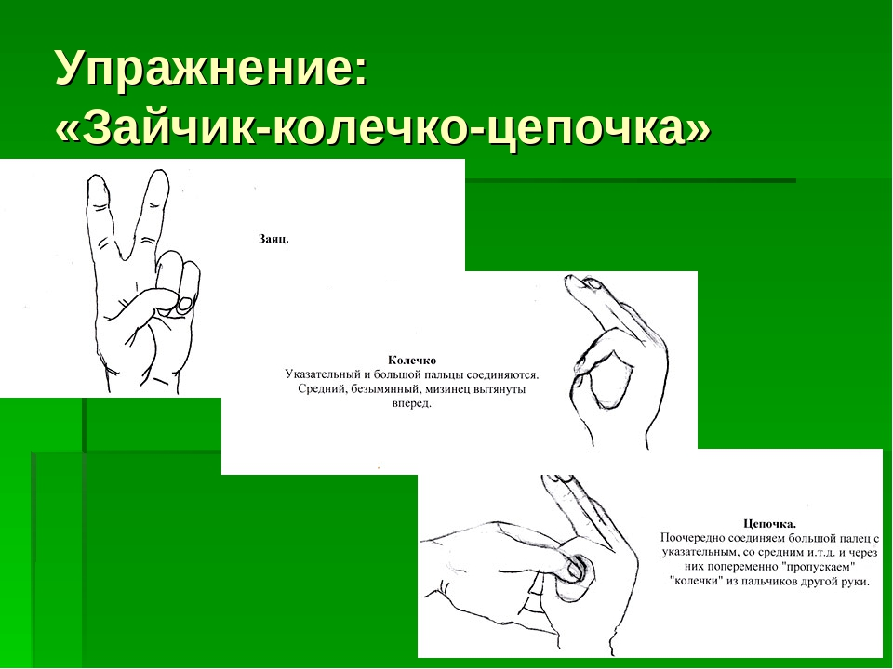

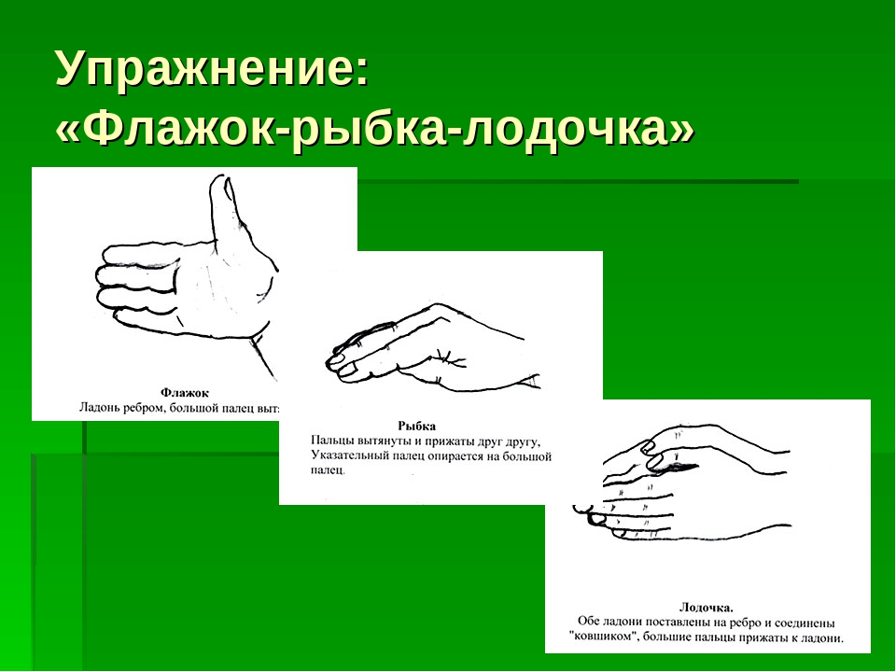

Дидактические игры на развитие ручной моторики
(с использованием кинезиологических упражнений)
«Пальцеход»
Нашиваем на плотный материал 16 пуговиц – по 8 в два ряда. Ребенок «ходит» по ним указательными и средними пальцами обеих рук, наступая на пуговицы на каждый ударный слог стиха. Дойдя до конца двустишия, снова переходит к двум первым пуговицам.
Ходит цапля по болоту
На прогулку, на работу –
Очень нужно цапле там
Взять еду своим птенцам!
«Комканье платка» (салфетки)
Берем небольшой носовой платок за уголок и показываем ребенку, как целиком вобрать его в ладонь, используя пальцы только одной руки. Другая рука не помогает! Можно одновременно комкать и 2 платка руками.
У меня живет проглот –
Весь платок он скушал, вот!
Сразу стало у проглота
Брюхо, как у бегемота!

«Горошки»
Насыпаем горох на блюдце. Ребенок большим и указательным (при необходимости и средним) пальцами берет горошины одну за одной и удерживает их в руке (как при сборе ягод, и так набирает целую горсть. После двустишия – смена рук. Каждая горошинка берется на ударный слог (всего, таким образом, их нужно 16 штук).
С блюдца я беру горошки,
Словно птица клювом крошки.
И полны мои ладошки –
Руки держат все горошки.
«Упражнения с пробками»
Берем пластмассовые крышки от бутылок (4 штуки) и надеваем их, как обувь, на указательные и средние пальцы. И «идем» пальцами, как ножками. От поверхности стола не отрывая «обувь», «шаркая». После каждого двустишия – смена рук.
Крышки пальчики обули,
Смело в них вперед шагнули.
(смена рук)
И пошли по переулку
На веселую прогулку
(смена рук)
Пальцы словно балеринки,
Но одетые в ботинки.
(смена рук)
Каждый пальчик – будто ножка,
Только шаркает немножко.
«Упражнения с прищепками»
Берем бельевые прищепки и прищемляем ногтевые фаланги пальцев (кроме большого) на каждый ударный слог.
(Внимание! Предварительно проверьте силу «кусания» на себе)
(левая рука).
Вот проснулся, встал гусенок,
Пальцы щиплет он спросонок.
(правая рука)
Дай, хозяйка, корма мне
Раньше, чем моей родне!
«Упражнения с бусами»
Нужны бусы, вытянутые в нитку из 17 бусин. Центральная бусина - большого размера или другого цвета. Ребенок берет за края и, одновременно обеими руками перебирая по одной бусине, двигается к центру. На центральной бусине руки встречаются и начинают расходиться, так же перебирая по бусине, но уже в противоположные стороны. Бусины перебираются на ударные слоги.
Заяц и ежик навстречу друг другу
Шли по дорожке, по полю, по лугу.
Центральная бусина
Встретились – и разбежались они.
Быстро бежали – поди догони!
Не догонишь!
«Упражнения со шнурками»
(оплести шнурком пальцы)
Паучок пошел гулять,
Паутинку заплетать.
Хочет он поймать туда
И букашку, и жука.
«Упражнения с цветными карандашами»
Карандаш, в руках катаем
И ладошки согреваем.
Очень быстро мы катаем,
Никогда не замерзаем.
(передвигать карандаш вверх и вниз, удерживая его тремя пальцами)
Гусеница вверх и вниз ползет –
С веточки не упадет.
«Собираем бревнышки»
Поднять карандаш со стола указательными пальцами,
далее указательными и мизинчиками и т. д. (одними и теми же пальцами обеих рук)
Упражнения со счетными палочками
«Дрова»
Грузовик привез дрова,
Соберем их со двора (одной рукой за два конца счетной палочки).
Таким образом, систематические упражнения по тренировке движений пальцев рук являются мощным средством повышения работоспособности головного мозга; развивают мыслительную деятельность, память и внимание ребенка.

